Практическая работа №2.
ФИО: Комисарик Михаил Александрович
Группа: ИКБО-20-23
Задание 1: Определение основных метрик производительности системы.
1. Вычислительная производительность в целочисленных операциях:
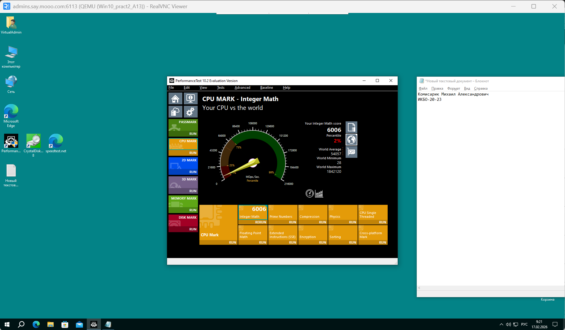
2. Вычислительная производительность в вещественных операциях:
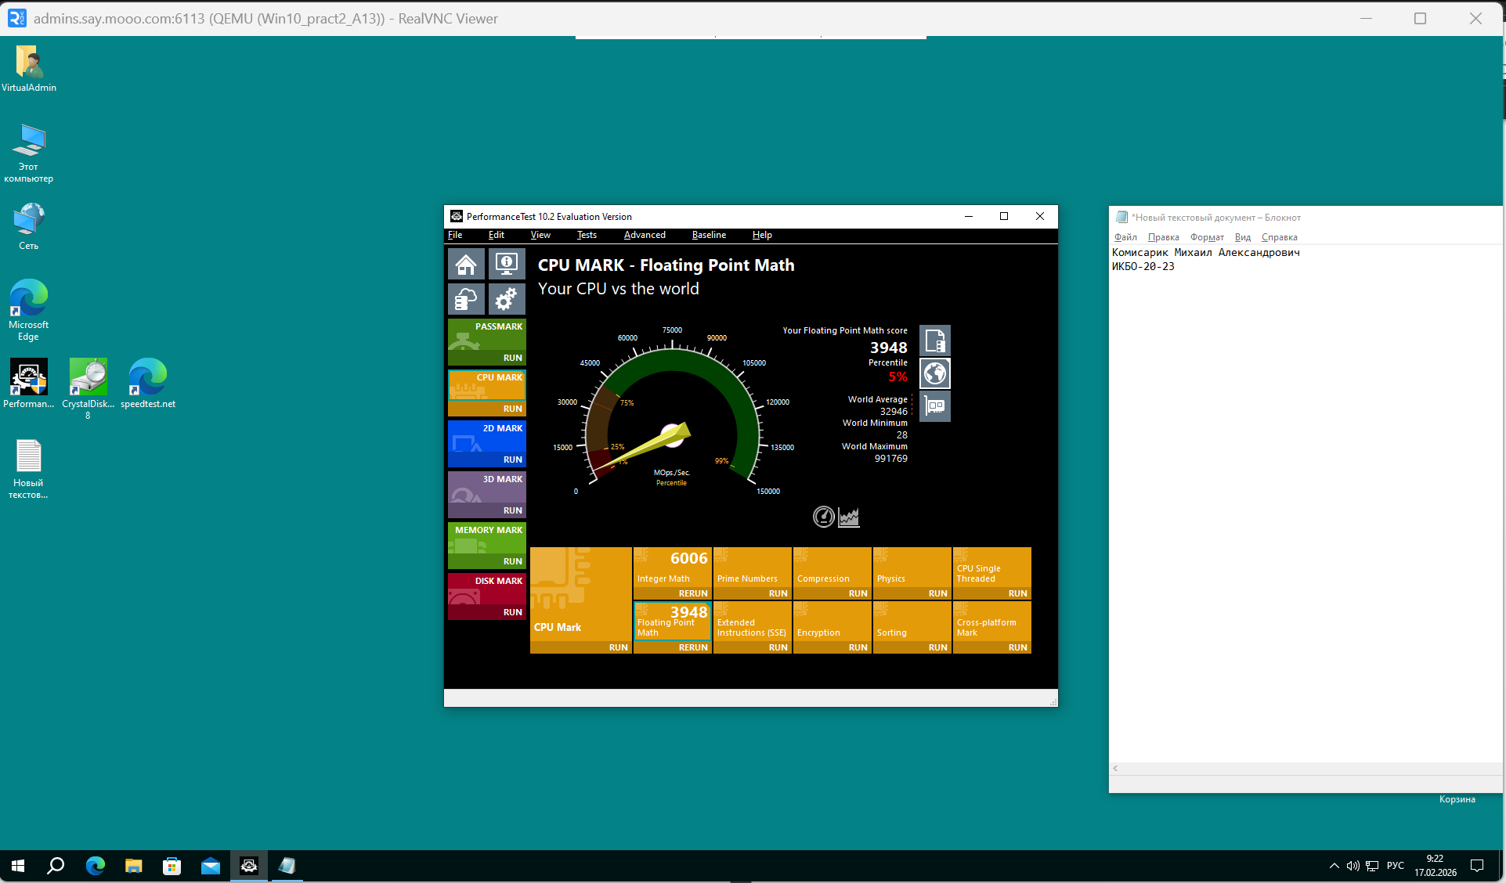
3. Пропускная способность оперативной памяти на чтение:
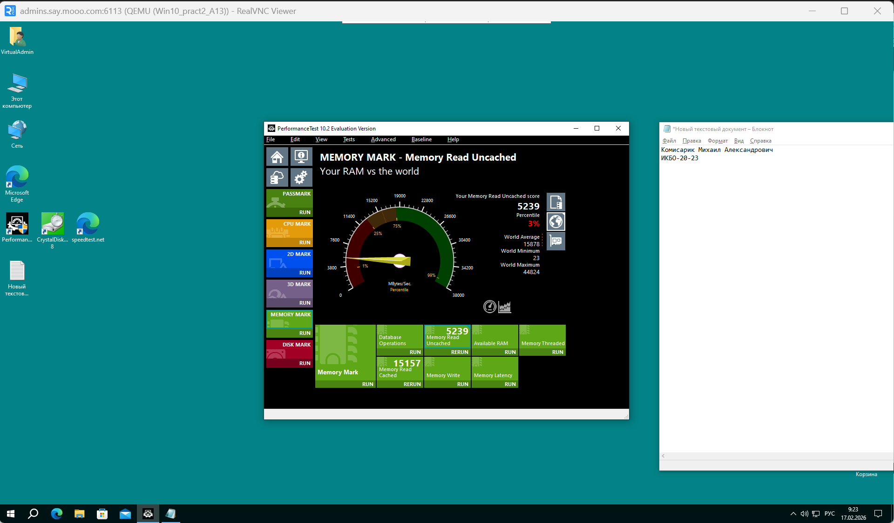
4. Пропускная способность оперативной памяти на запись:
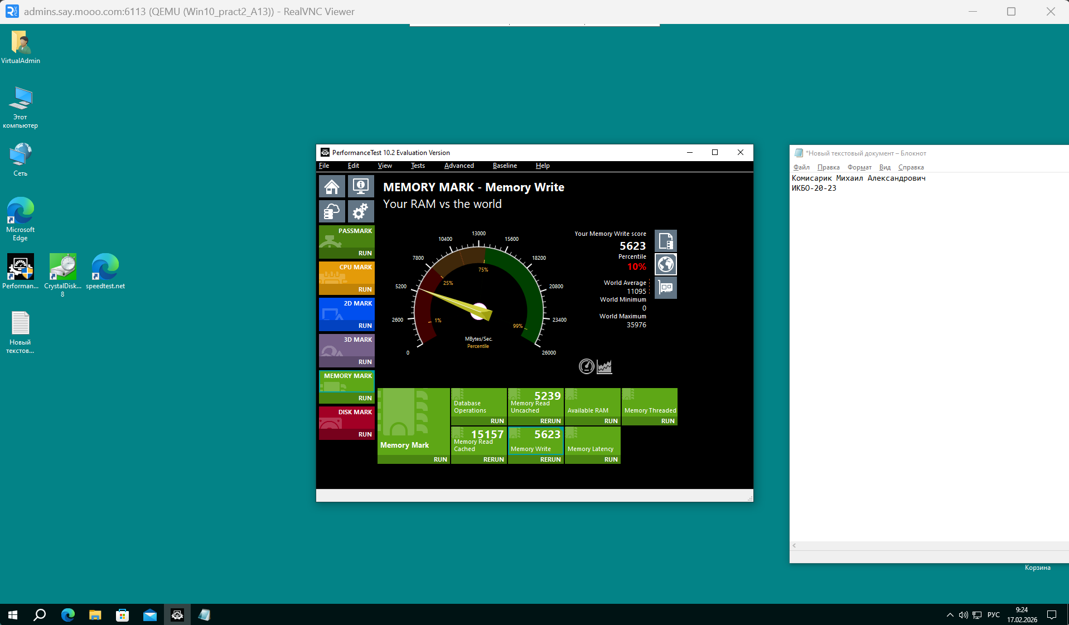
5. Задержка отклика при работе с оперативной памятью:
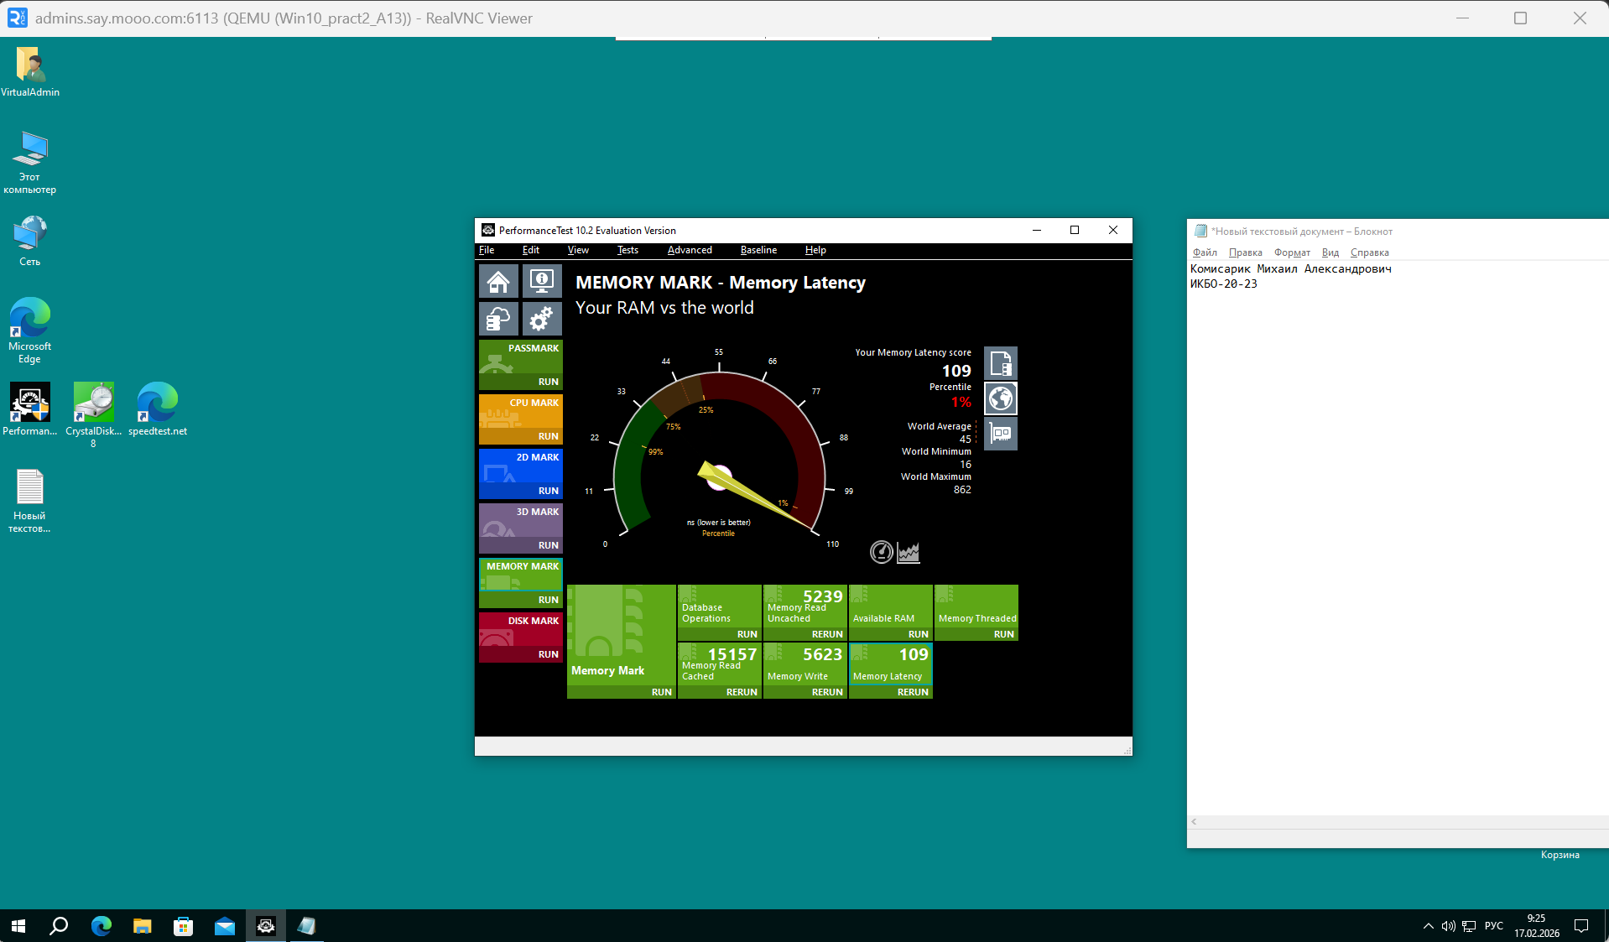
6. Пропускная полоса сети на загрузку:
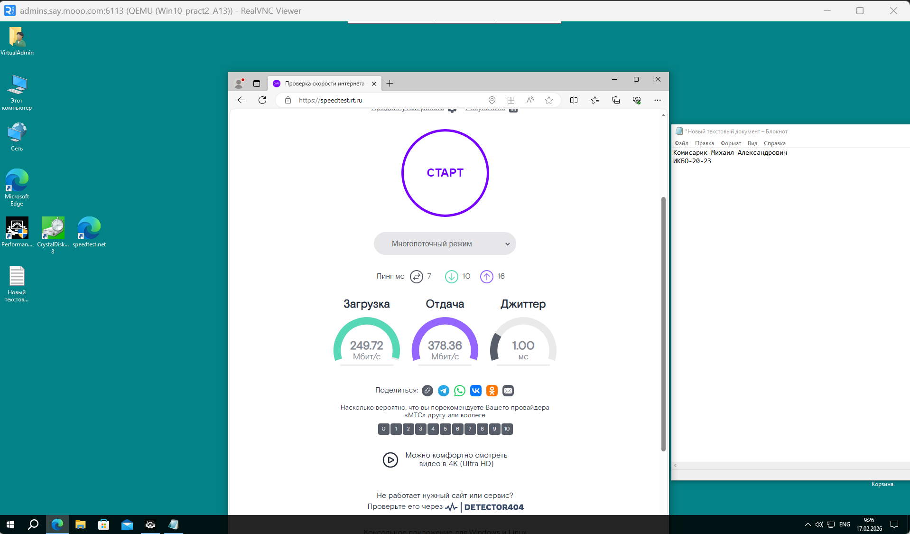
7. Пропускная полоса сети на отдачу:

8. Общее использование работы с Performance test (скриншот работы с соответствующей утилитой, на котором должно быть видно ваше ФИО и группу (для этого откройте блокнот и запишите их там) и текущую дату и время):

Задание 2. Создание томов в управлении дисками
- Создан зеркальный том:
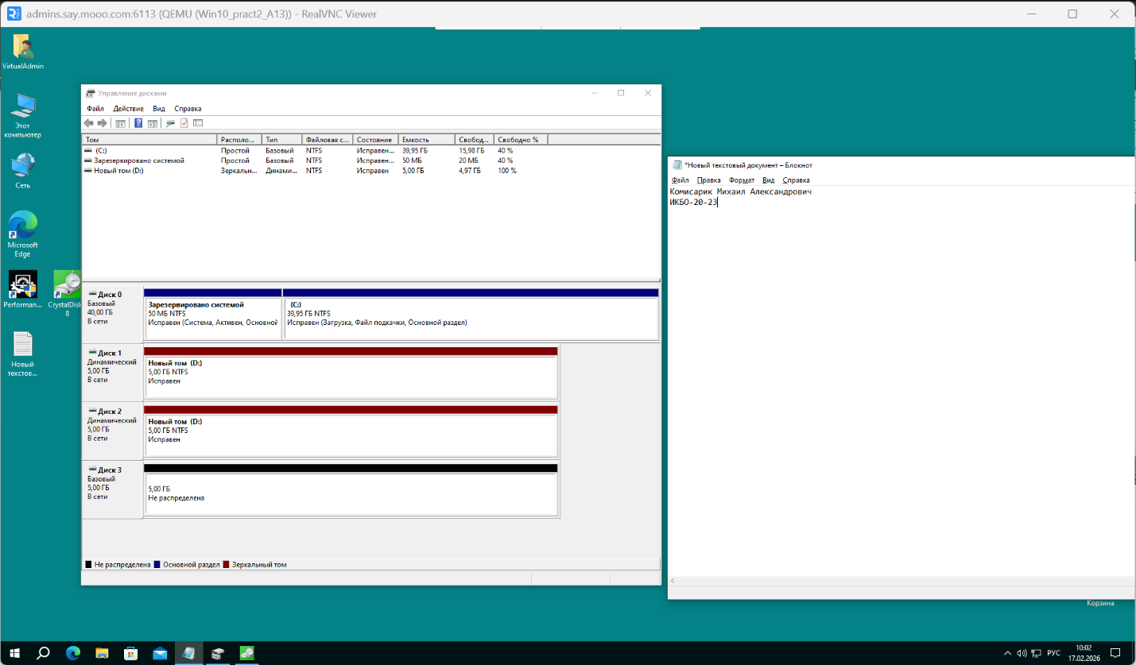
1а. Работа с CrystalDiskMark
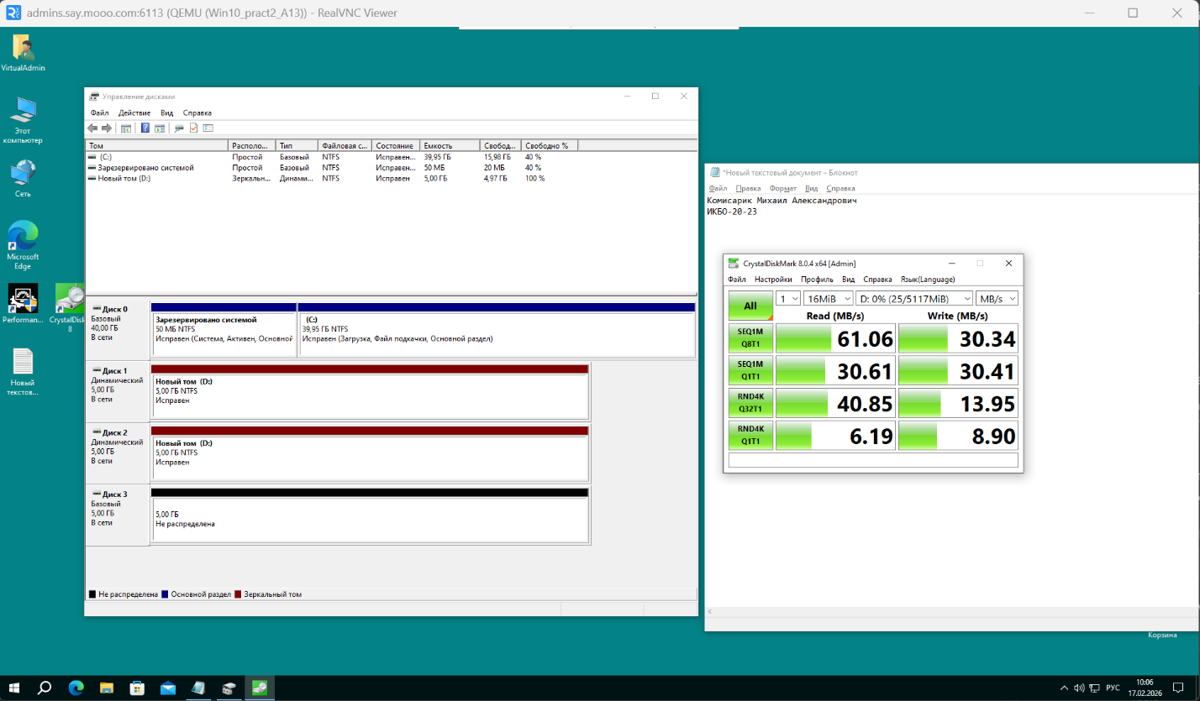
Таблица 1. Значения характеристик для зеркального тома
Производительность системы хранения в режиме случайного чтения | 40.85
Производительность системы хранения в режиме случайной записи | 13.95
Производительность системы хранения в режиме последовательного чтения | 61.06
Производительность системы хранения в режиме последовательной записи | 30.34

1б. Общее использование работы с управлением дисками (скриншот работы с соответствующей утилитой, на котором должно быть видно ваше ФИО и группу (для этого откройте блокнот и запишите их там) и текущую дату и время):

2. Создан чередующийся том на 2 диска:
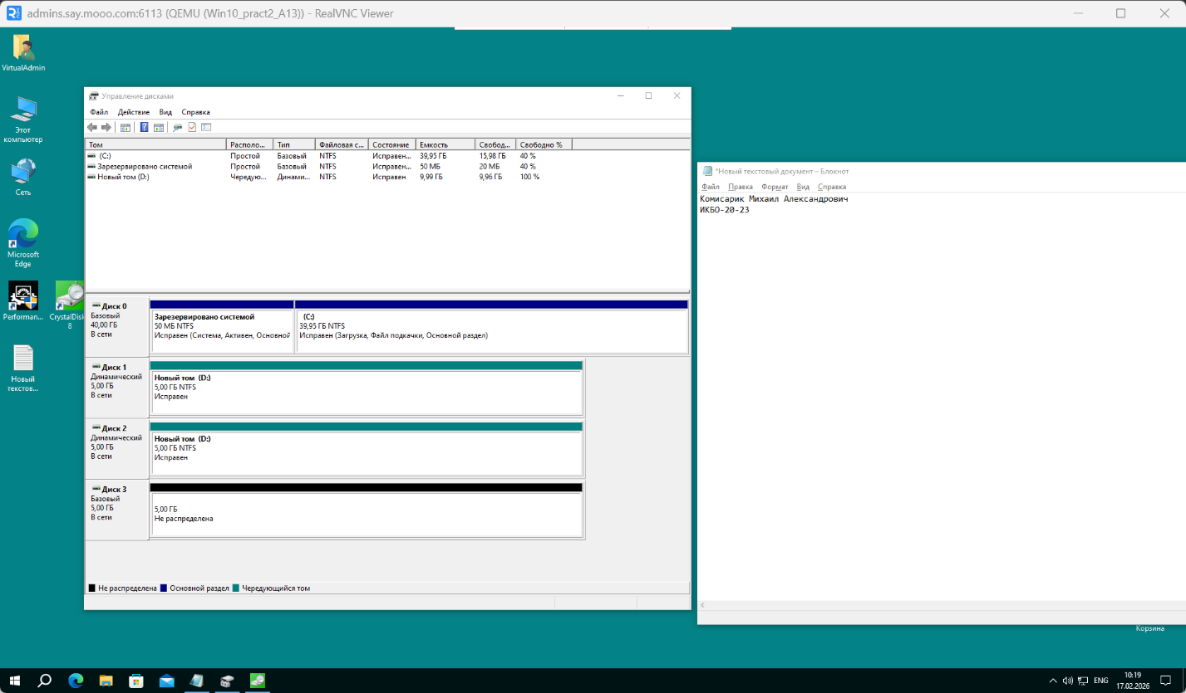
2а. Работа с CrystalDiskMark
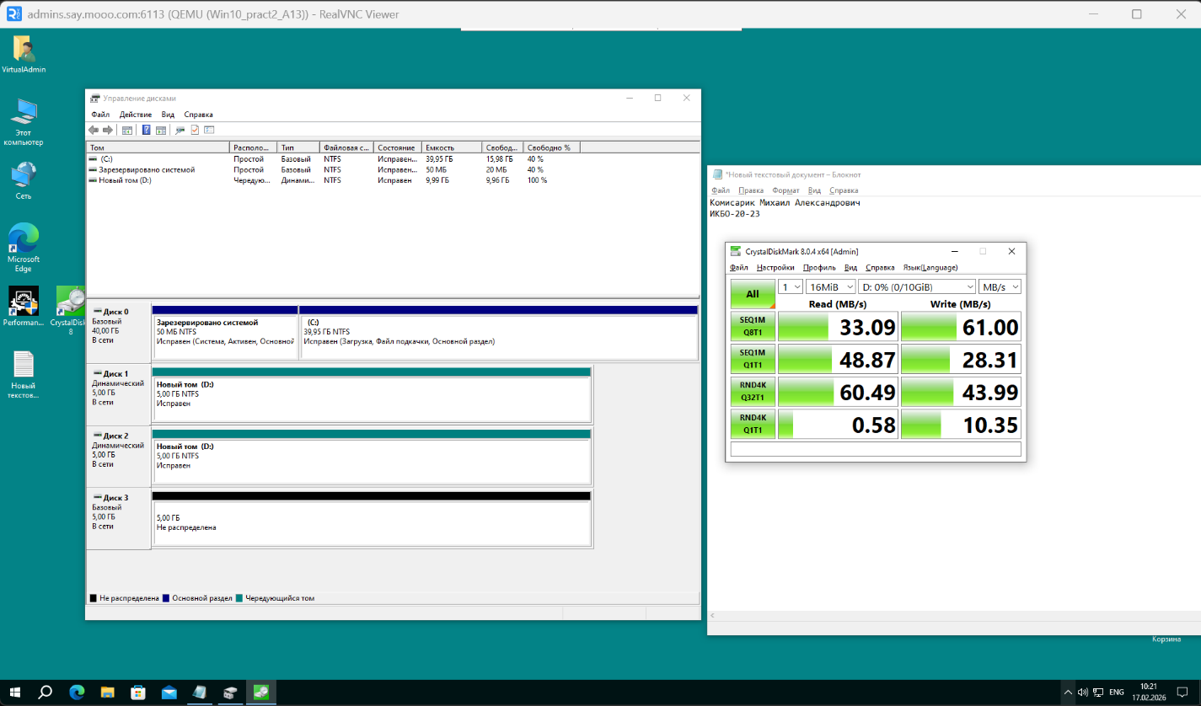
Таблица 2. Значения характеристик для чередующегося тома
Производительность системы хранения в режиме случайного чтения | 60.49
Производительность системы хранения в режиме случайной записи | 43.99
Производительность системы хранения в режиме последовательного чтения | 33.09
Производительность системы хранения в режиме последовательной записи | 61.00

2б. Общее использование работы с управлением дисками (скриншот работы с соответствующей утилитой, на котором должно быть видно ваше ФИО и группу (для этого откройте блокнот и запишите их там) и текущую дату и время):

3. Создан чередующийся том на 3 диска:
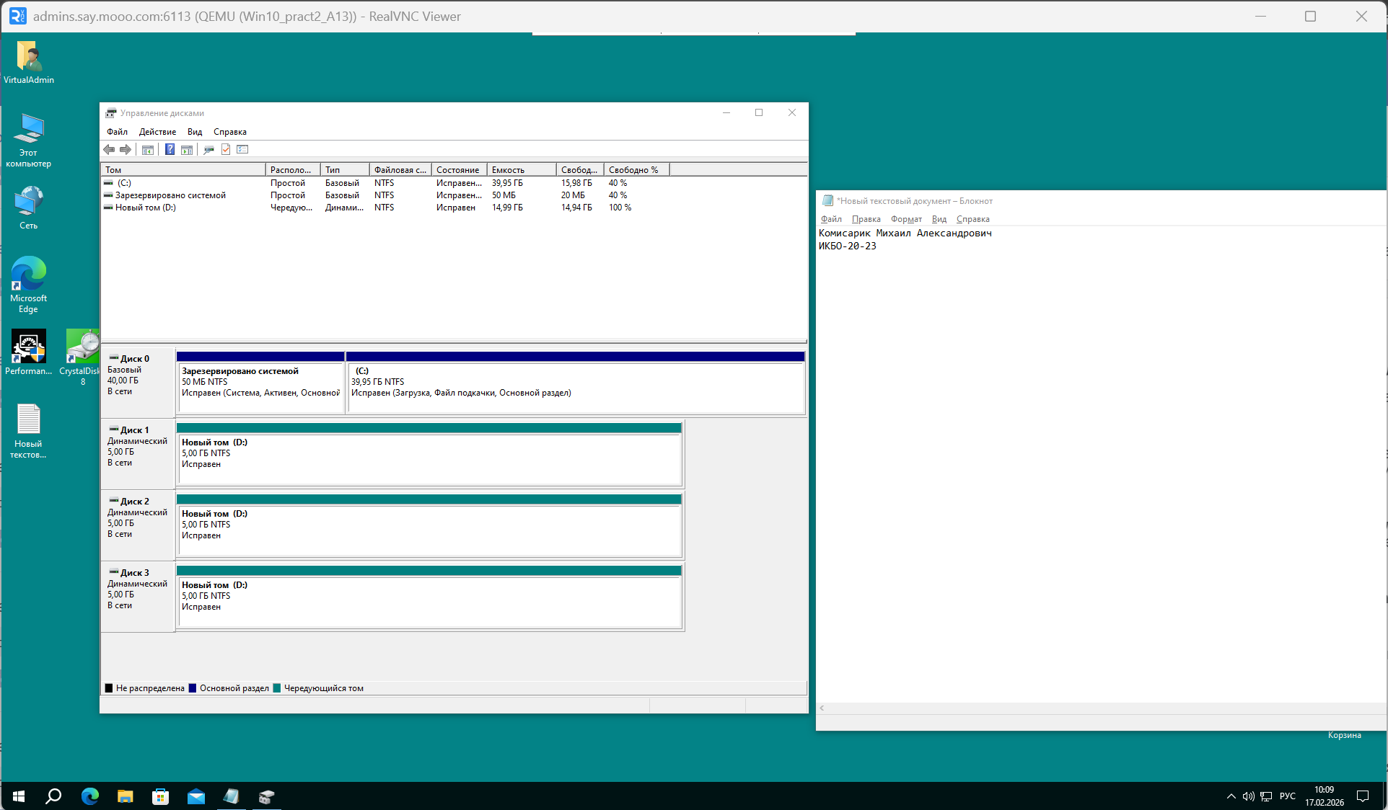
4. Создано 2 тома, 1 составной на 2.5 диска, другой простой на 0.5 диска:
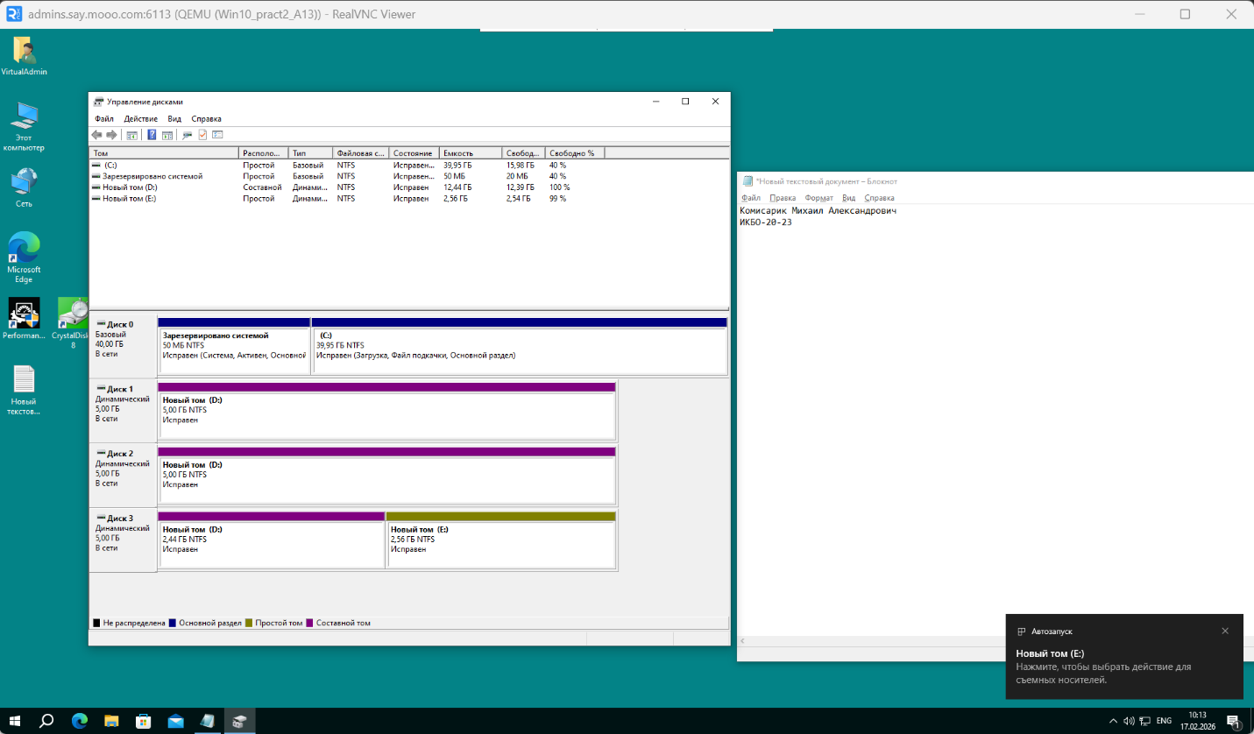
5. Создан 1 простой том на 1 диск:
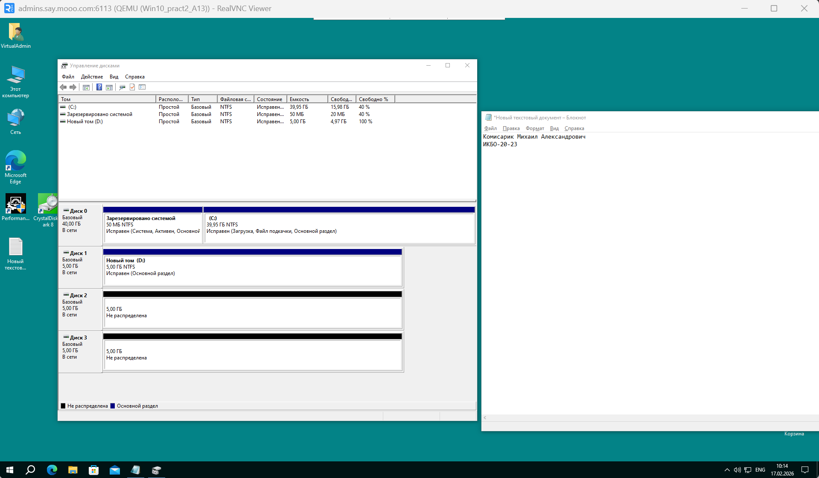
5а. Работа с CrystalDiskMark
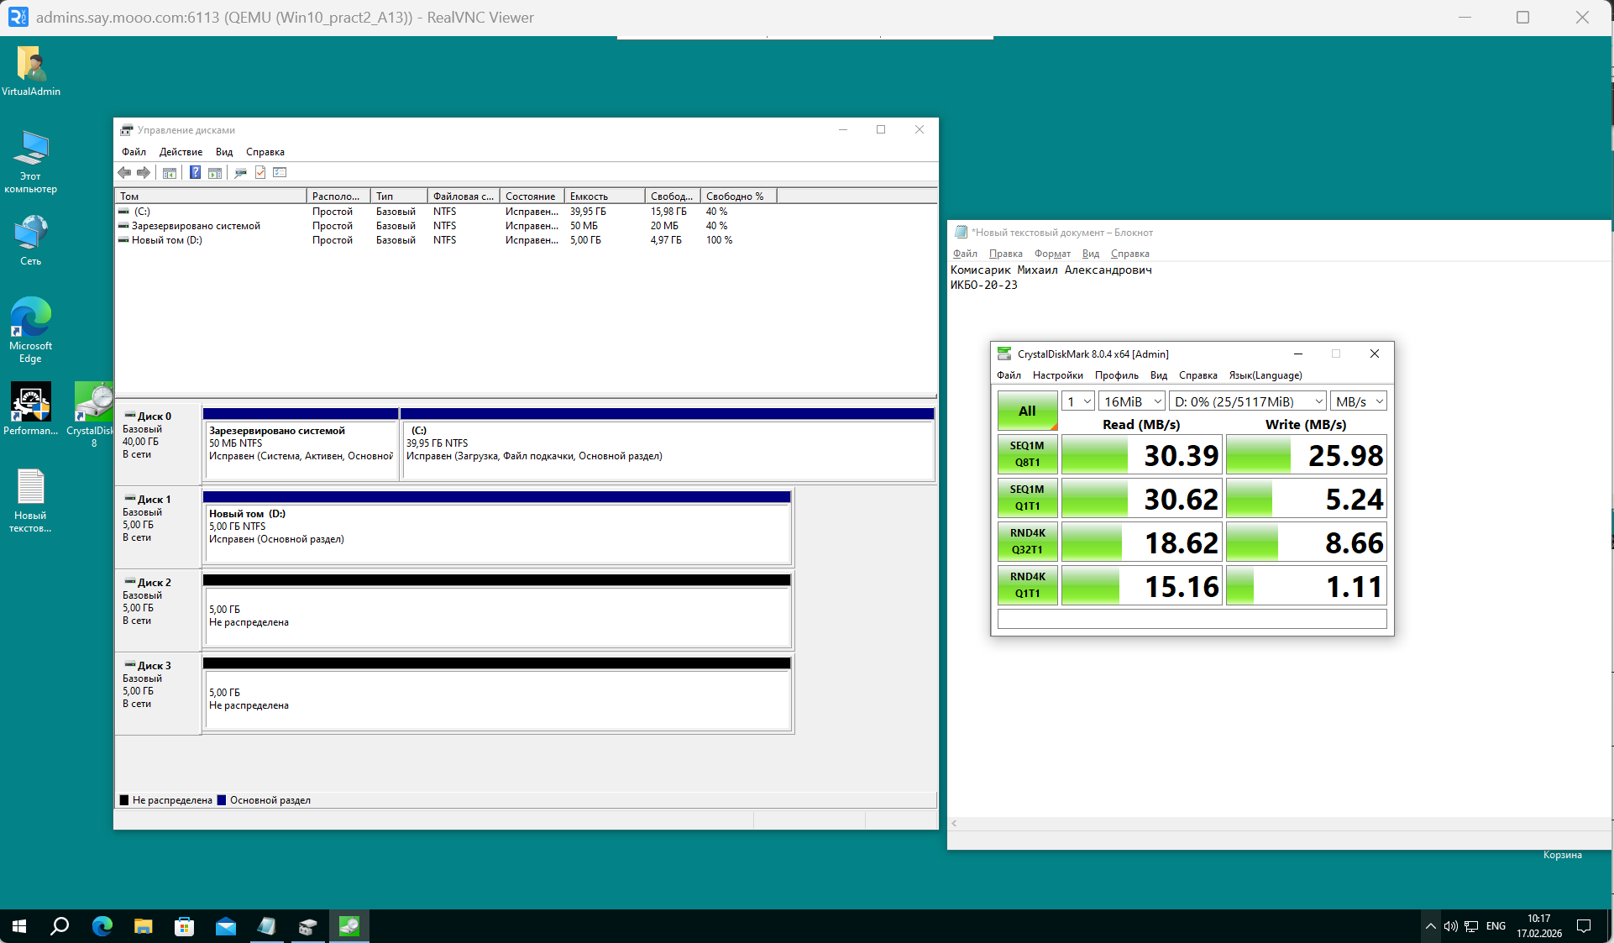
Таблица 3. Значения характеристик для простого тома
Производительность системы хранения в режиме случайного чтения | 18.62
Производительность системы хранения в режиме случайной записи | 8.66
Производительность системы хранения в режиме последовательного чтения | 30.39
Производительность системы хранения в режиме последовательной записи | 25.98

5б. Общее использование работы с управлением дисками (скриншот работы с соответствующей утилитой, на котором должно быть видно ваше ФИО и группу (для этого откройте блокнот и запишите их там) и текущую дату и время):


